Для заказа доставки данной работы воспользуйтесь поиском на сайте http://mydisser.com/search.html

МІНІСТЕРСТВО ОСВІТИ І НАУКИ УКРАЇНИ

НАЦІОНАЛЬНИЙ ТЕХНІЧНИЙ УНІВЕРСИТЕТ УКРАЇНИ

„КИЇВСЬКИЙ ПОЛІТЕХНІЧНИЙ ІНСТИТУТ”

БОРОДІЙ Юрій Петрович

УДК 621.979.073

ПІДВИЩЕННЯ СТІЙКОСТІ РОЗДІЛОВИХ ШТАМПІВ КОМБІНОВАНИМ ПОВЕРХНЕВИМ ЗМІЦНЕННЯМ

Спеціальність 05.03.05 - Процеси та машини обробки тиском

АВТОРЕФЕРАТ
дисертації на здобуття наукового ступеня
кандидата технічних наук

Київ – 2013
Дисертацією є рукопис.

Робота виконана в Національному технічному університеті України "Київський політехнічний інститут" Міністерства освіти і науки України на кафедрі механіки пластичності матеріалів та ресурсозберігаючих процесів

Науковий керівник: кандидат технічних наук, доцент
Маковей Валерій Олексійович, Національний технічний університет України «Київський політехнічний інститут», доцент кафедри механіки пластичності матеріалів та ресурсозберігаючих процесів

Офіційні опоненти: доктор технічних наук, професор

Ляшенко Борис Артемович, Інститут проблем міцності ім. Г.С. Писаренка НАН України, завідувач лабораторії, лауреат Державної премії України

доктор технічних наук, професор

Фролов Євгеній Андрійович, Полтавський національний

технічний університет, завідувач кафедри технології

машинобудування

Захист відбудеться “20” травня 2013 р. о 15⁰⁰ годині на засіданні спеціалізованої вченої ради Д 26.002.01 у Національному технічному університеті України "Київський політехнічний інститут", за адресою: 03056, м. Київ, проспект Перемоги 37, корп. 1, ауд. 166.

З дисертацією можна ознайомитись у бібліотеці Національного технічного університету України “Київський політехнічний інститут", за адресою: 03056, м. Київ, проспект Перемоги 37.

Автореферат розісланий “___” ____________ 2013 р.



Вчений секретар спеціалізованої

вченої ради, д.т.н., професор Боронко О.О.

ЗАГАЛЬНА ХАРАКТЕРИСТИКА РОБОТИ

Актуальність теми. В сучасних умовах ринкової економіки підвищується попит на конкурентно-спроможну промислову продукцію, сучасні технічно досконалі вироби. Це вимагає систематичного і швидкого їх впровадження у виробництво, підвищення продуктивності та якості виробів.
Одним з основних шляхів підвищення продуктивності праці в металообробній промисловості є застосування холодного листового та об’ємного штампування – найбільш прогресивних методів обробки металів тиском.
Економічна доцільність застосування холодного штампування тісно пов’язана з вартістю штампів, що припадає на одиницю виробу, величина якої в основному обумовлена їх стійкістю. Висока стійкість штампів – основна умова рентабельності роботи штампувальних цехів. Від неї в значній мірі залежать якість та собівартість штампованих виробів. Початкові витрати на штампувальний інструмент складають близько 15-25 % від загальної собівартості продукції. Потрібно також враховувати тенденцію до здорожчення інструментальних і штампових сталей.
Досягнення високої міцності та зносостійкості поверхні робочих деталей штампів у великій мірі залежить від вихідних властивостей поверхневих прошарків, сформованих при їх виготовленні за допомогою зміцнюючих технологій – термічної, хіміко-термічної, електроіскрової, лазерної та іншими.
Значний інтерес для практики становить метод електроіскрового легування (ЕІЛ). Основні переваги методу полягають в можливості переносу на поверхню, що обробляється, матеріалів високої твердості (твердих сплавів), в високій міцності зчеплення зміцненого прошарку з основою, нанесенні покриття без помітної деформації деталей. В той же час існує суперечливість даних по впливу електроіскрового легування на стійкість ріжучих елементів (в ряді випадків відмічене підвищення стійкості у 3-8 разів, в інших до 2 разів), яка пов’язана в основному із складністю вибору режимів легування (величини струму в імпульсі розряду, часу легування), матеріалів легуючих електродів та інших параметрів.
Значні переваги мають технології комбінованого зміцнення ріжучих елементів штампів з поєднанням електрофізичних, механічних, хіміко-термічних, термічних та інших методів. За допомогою комбінованого зміцнення з’являється можливість створення багатошарових зносостійких покриттів на поверхні деформуючого інструменту. При цьому вдається в значній мірі подолати недоліки кожного окремого методу зміцнення та керувати властивостями покриття.
Тому тема дисертації, яка направлена на підвищення стійкості ріжучих елементів розділових штампів шляхом створення комбінованих багатошарових зносостійких покриттів з заданими властивостями, є актуальною.
Зв'язок роботи з науковими програмами, планами, темами. Робота виконувалась відповідно до плану науково-дослідних робіт (НДР) Національного технічного університету України «Київський політехнічний інститут» (НТУУ «КПІ»), які виконувались на кафедрі механіки пластичності матеріалів та ресурсозберігаючих процесів, а також в рамках ряду держбюджетних НДР за пріоритетним напрямом “Нові речовини і матеріали” згідно критичної технології “Створення та застосування технологій отримання, зварювання, з’єднання та оброблення конструкційних, функціональних i композиційних матеріалів” в рамках держбюджетних тем:
№ 2446п «Розробка конструкцій штампового оснащення для реалізації пластичної деформації в процесах холодного листового і об’ємного штампування і отримання виробів з підвищеною надійністю і довговічністю» (номер державної реєстрації НДР 0111U001581, код КВНТД І.2.11.03.05, УДК 621.7);
№ 2344п «Розробка рівнорозвинених теплообмінних поверхонь для обмінників теплоти ГТУ газотранспортної системи України» (номер державної реєстрації № 0110U001319). Робота також виконувалась в рамках госпдоговірних робіт з Банкнотно-монетним двором Національного банку України.
У вказаних роботах автор був виконавцем.
Мета і задачі дослідження. Метою роботи є забезпечення стійкості кромок ріжучих елементів шляхом створення технології комбінованого поверхневого зміцнення для підвищення ефективності експлуатації розділових штампів. Поставлена мета роботи реалізована шляхом вирішення таких задач:
- На основі аналізу сучасного стану досліджень стійкості розділових штампів, напруженого стану ріжучих елементів штампів та перспектив розвитку процесів зміцнення робочих деталей розділових штампів сформулювати їх недоліки та визначити основні задачі досліджень, що забезпечують високу якість зміцненого поверхневого шару та підвищення стійкості деформуючого інструменту розділових штампів.
- Розрахунковим шляхом за допомогою комплексу програм скінченних елементів дослідити силові режими пробивання листових матеріалів та різання дроту, розподіл напружень на ріжучих кромках з визначенням ділянок, які необхідно зміцнити.
- Розробити методи підвищення стійкості розділових штампів шляхом формування зміцненого поверхневого шару на ріжучих елементах, встановити умови формування раціонального зміцнення.
- Вивчити механізми зношування ріжучих елементів та їх вплив на стійкість розділових штампів та запропонувати методи, технології комбінованого поверхневого зміцнення ріжучих елементів штампів. Провести експериментальні дослідження, які включають розробку методик прискорених випробувань в лабораторних умовах, розробку та виготовлення необхідного оснащення.
5. Розробити оснащення та технології для комбінованого поверхневого зміцнення деталей, які працюють в умовах абразивного зношування та в умовах обмеженого змащення.
6. Розробити рекомендації по впровадженню технологій комбінованого поверхневого зміцнення ріжучих елементів розділових штампів у виробництво.
Об’єкт дослідження – стійкість ріжучих елементів розділових штампів.
Предмет дослідження – закономірності підвищення стійкості ріжучих елементів розділових штампів шляхом формування комбінованими способами зміцнених шарів на їх робочих поверхнях.
Методи дослідження. Методологічною основою роботи є системний аналіз і комплексний розгляд взаємозв’язку технологічних умов та параметрів процесів комбінованого зміцнення на механізми зношування ріжучих елементів. Для розв’язання поставлених задач залучалися методи обробки металів тиском, методи теорії пружності, метод скінченних елементів з використанням сучасних програм Deform 2D та Deform 3D, скануюча електронна мікроскопія, мікроструктурний аналіз. Достовірність розроблених моделей та результатів аналізу підтверджена результатами експериментальних досліджень при визначенні залишкових напружень, мікротвердості, зносостійкості.
Наукова новизна одержаних результатів полягає в наступному:
1. Вперше розроблено метод підвищення стійкості розділових штампів шляхом проведення комбінованого поверхневого зміцнення ріжучих елементів, який дозволяє керувати якістю покриття та полягає в послідовному виконанні операцій поверхневого пластичного деформування та ЕІЛ в декілька прошарків, що враховують технологічні фактори поверхневого пластичного деформування (ступінь деформації, зусилля, тощо) та ЕІЛ (величина струму, час обробки), визначені раціональні умови створення комбінованого поверхневого зміцнення ріжучих елементів штампів обробкою тиском та ЕІЛ.
2. Вперше на основі чисельного моделювання встановлений вплив конструкторсько-технологічних факторів (діаметра пуансонів, товщини матеріалу заготовки, зазорів, прижиму, тертя) на зусилля пробивання та розподіл напружень в ріжучих елементах розділових штампів. Встановлено, що на ріжучу кромку діє максимальне напруження стиску, яке викликає її зминання, та максимальне дотичне напруження, яке викликає адгезійне зношування. При цьому сильнонавантажена кільцева зона вздовж кромки має ширину, яка складає 0,2…0,4 від товщини металу заготовки. Нормальне контактне напруження стиску на ріжучій кромці при штампуванні замкнених контурів лінійно залежить від співвідношення товщини листа до діаметру пуансону та може досягати значень 3…3,5 межі міцності матеріалу заготовки.
3. Визначені закономірності утворення зони зношування ріжучих кромок ножів для різання дроту на основі фрактографічних досліджень та чисельного моделювання. Встановлено лінійну залежність площі зони зношування від величини завусеня як для зміцненого, так і для незміцненого матеріалу ріжучих кромок.
4. Вперше встановлено, що використання методів формування зміцнених комбінованих покриттів шляхом нанесення ЕІЛ різними електродами з локальним пластичним деформуванням віброударним інструментом дозволяє керувати параметрами зміцненого шару (твердість, глибина та ін.), що забезпечує підвищення стійкості ріжучих елементів розділових штампів.

Практичне значення одержаних результатів:
1. Розроблені практичні рекомендації по комбінованій обробці та комбінованому поверхневому зміцненні для підвищення зносостійкості ріжучих елементів та деталей машин. Встановлено збільшення зносостійкості поверхневого шару, зміцненого комбінованими способами, що включають ЕІЛ та поверхневе пластичне деформування (ППД), за схемою ППД+ЕІЛ твердим сплавом +ППД +ЕІЛ+ППД, за випробуваннями на тертя в 3-5 разів, за натурними випробуваннями на зношування ріжучих кромок ножів для різання дроту – в 2-3 рази, за натурними випробуваннями при абразивному зношуванні – в 1,4-1,5 рази.
2. Розроблені рекомендації щодо основних параметрів пластичного деформування (кількості обертів та переходів, величин подачі та кроку) та електроіскрового легування (часу обробки, величини струму в імпульсі розряду) робочих елементів розділових штампів. Встановлено, що оптимальна кількість проходів складає 3-5, оптимальний струм в імпульсі розряду 40-60 А, час обробки 1- 2 хвилини на 1 см².
3. Розроблена установка для одночасного механізованого виконання ЕІЛ та ППД, яка дозволяє керувати процесом утворення багатошарових покриттів за допомогою регулювання кількості обертів деталі, нанесення ЕІЛ та виконання ППД. Розроблена установка та методика натурних досліджень зношування ріжучих кромок ножів для різання дроту.
4. Розроблені методики та конструкція автоматизованого штампового оснащення для прискорених випробувань на зношування ріжучих кромок розділових штампів, що дозволяють проводити порівняльні випробування різних зміцнюючих покриттів.
5. Розроблена технологія комбінованого зміцнення ріжучих кромок, яке включає проведення ЕІЛ в декілька прошарків графітовими та твердосплавними електродами, а також механізованим та ручним ЕІЛ.
6. Результати роботи прийняті для використання у виробництві для виготовлення штампового оснащення на Банкнотно-монетному дворі НБУ і показали позитивні результати. Результати роботи впроваджені в ТОВ «Авіакомпанія АвіаЕкспрес», зносостійкість розділових штампів збільшилася в 2,4-2,8 разів.
Особистий внесок здобувача. Основні наукові та практичні результати, отримані в дисертації, належать особисто автору.
У працях, написаних у співавторстві, здобувачеві належать: постановка та проведення більшої частини експериментів, розробка методики розрахунку напружено-деформованого стану (НДС) зміцненого шару, ряд пропозицій з розробки режимів зміцнюючої обробки.
Апробація результатів дисертації. Основні результати дисертації доповідалися та обговорювалися на: VIII, X міжнародних науково-технічних конференціях «Прогресивна техніка та технологія» в 2007, 2009 роках (м. Севастополь) з публікацією доповідей в «Віснику НТУУ КПІ. Машинобудування, вип. 50 та 55»; «Теоретичні та практичні проблеми в обробці металів тиском» в 2010 році (м. Київ), Загальноуніверситетській конференції, присвяченій дню Науки, секція «Машинобудування» у 2007, 2011 роках (м. Київ, НТУУ «КПІ») з публікацією доповіді в «Віснику НТУУ КПІ. Машинобудування, вип. 60»; ІІІ міжнародній науково-технічній конференції «Теоретичні та практичні проблеми в обробці матеріалів тиском і якості фахової освіти» у 2012 році (м. Київ).
Публікації. За результатами досліджень опубліковано 11 робіт, з них 7 статей у спеціалізованих наукових журналах і збірниках наукових праць, 2 патенти України на корисну модель, 2 тез доповідей.
Структура дисертації. Дисертаційна робота складається із вступу, шести розділів, висновків, списку використаних джерел, додатків. Матеріал представлений на 230 сторінках машинописного тексту, включає 175 рисунків, 8 таблиць, список використаних літературних джерел із 152 найменувань.

ОСНОВНИЙ ЗМІСТ РОБОТИ

У вступі коротко викладено сучасний стан проблеми й обґрунтовано актуальність дослідження, показано новизну, практичну цінність роботи, особистий внесок здобувача, наведено відомості з апробації роботи, структуру і обсяг дисертації.
У першому розділі розглянутий сучасний стан досліджень стійкості розділових штампів, напруженого стану ріжучих елементів штампів, проведений аналіз існуючих способів підвищення стійкості ріжучих елементів та нанесення зносостійких покриттів.
В роботах Фукс-Рабиновича Г.С., Степанського Л.Г. та ін., присвячених вивченню механізмів зношування штампових сталей вказується, що питомі навантаження, що діють на ріжучих елементах вирубних штампів, знаходяться на рівні 1000…1800 МПа. Внаслідок цього період нормального зношування штампів нетривалий, іноді навіть до 10³ циклів. Зношування робочих граней вирубного штампу (торцеве та бокове) реалізується за різними механізмами.
В роботах Степанського Л.Г. та ін. проведений аналіз напруженого стану ріжучих кромок з використанням наступних допущень. Ріжучі кромки інструменту руйнуються через дію на їх торцеві ділянки циклічного напруження розтягу. Ці напруження викликані згином кромок локально прикладеним навантаженням на стадії вкорінення кромок в матеріал. Але як показують дослідження Фукс-Рабиновича Г.С., Михаленка Ф.П. та інших, механізм зношування ріжучих кромок досить складний та включає декілька етапів: припрацювання, стабільної роботи та катастрофічного зношування. Кожному етапу відповідають свої механізми зношування, наприклад, на етапі припрацювання головним є адгезійний та абразивний механізми, при катастрофічному зношуванні – абразивний та втомний. Це дає можливість використання різних методів зміцнення ріжучих елементів для підвищення стійкості.
Велике значення в розвитку теорії та практики процесів формування зносостійких покриттів належить вітчизняним вченим Самсонову Г.В., Верхотурову А.Д., Ляшенку Б.А., Лазаренку Б.Р., Тимощенку В.А., Михаленку Ф.П., Іванову Г.П. та іншим, а також зарубіжним вченим Arata Y., Barash M., Williams E.H. та ін. Відомі способи зміцнення (термічні, хіміко-термічні та інші) дозволяють підвищити стійкість розділових штампів у 2-3 рази. Однак більшість відомих способів мають той суттєвий недолік, що при роботі штампу внаслідок динамічного навантаження зміцнений прошарок часто сколюється або відшаровується. Багато з відомих способів технологічно довготривалі по виконанню, дорогі, екологічно шкідливі та вимагають спеціального обладнання. Електроіскрове зміцнення не має вказаних недоліків, вирізняється простотою та малою трудоємкістю процесу і дає монолітний шар матеріалу, що міцно зчеплений з робочими кромками пуансона та матриці штампу. Цей спосіб дає можливість багатократно зміцнювати окремі зношувані ділянки робочих частин штампів.
Численними дослідженнями (Іванов Г.П., Самсонов Г.В., Верхотуров А.Д., Ляшенко Б.А. та інші) встановлено, що структура зміцненого прошарку нагадує структуру азотованого шару. Схематично зміцнений прошарок складається з двох частин: верхній білий шар, що не піддається травленню, та нижній шар (підшар) дифузійний, з сильно зміненою структурою, яка поступово переходить в структуру основного металу. Підвищення мікротвердості і, відповідно, межі текучості збільшує опірність нормальним напруженням, які викликають зминання ріжучих кромок, а також сприяє покращенню умов змащування, завдяки утриманню змащувального матеріалу в порах.
Аналізуючи роботи Бойцова А.Г., Машкова В.Н., Хворостухіна Л.А. та ін. можна зробити висновок, що доцільно застосовувати багатошарові покриття, так як з’являється можливість отримання нового комплексу властивостей поверхні. Принцип багатошаровості може бути застосований для підвищення міцністних властивостей покриттів, зниження пористості, релаксації внутрішніх напружень. Багатошаровістю покриття збільшують його в’язкість та опір розтріскуванню. Нанесення шарів твердих, а значить, крихких матеріалів з в’язкими прошарками забезпечує цілий комплекс корисних властивостей (зносостійкість та антифрикційні властивості, опір втомі та опір корозії). Нанесення багатошарових покриттів дозволяє отримувати дрібнозернисті покриття, підвищувати міцністні властивості покриттів, підвищувати в’язкість та опір розтріскуванню, локалізовувати та заліковувати мікротріщини, знижувати залишкові напруження або формувати залишкові напруження стиску, керувати градієнтами твердості та залишкових напружень по глибині.
З приведеного аналізу можна зробити висновок, що основними напрямками підвищення експлуатаційних властивостей деталей з покриттями є: підвищення міцності зчеплення з основою, покращення структури покриття, фінішна обробка поверхонь для забезпечення потрібної точності та мікрогеометрії. Ці задачі можуть бути розв’язані використанням комбінованого зміцнення, яке включає ППД-ЕІЛ-ППД-ЕІЛ-ППД із зміною матеріалу електродів.

Проведення зміцнення шляхом ППД перед електроіскровим легуванням повинно позитивно вплинути на структуру матеріалу, збільшивши густину дислокацій. Це призведе до збільшення ефективності процесу ЕІЛ, проникнення твердих частинок на більшу глибину. Дослідження в цьому напрямку малочисельні та недостатні. Необхідно також дослідити розподіл напружень на ріжучих кромках з визначенням ділянок, які в подальшому будуть зміцнені.
Виходячи з наведеного, була визначена мета та сформульовані задачі досліджень.
У другому розділі обґрунтований вибір та описані методики виконання теоретичних та експериментальних робіт з дослідження стійкості ріжучих елементів з поверхневим зміцненням.
При дослідженні НДС пуансонів та матриць при пробиванні листових матеріалів та ножів при різанні дроту використовувалась методика чисельних досліджень методом скінченних елементів з використанням програм Deform 2D та Deform 3D.
При виконанні зміцнюючої обробки ріжучих елементів були розроблені та використовувались оригінальні технології та методики:
- технологія зміцнення пуансонів розділових штампів та деталей машин циліндричної форми поверхневим пластичним деформуванням (обкочування роликом та кулькою);
- технологія поверхневого зміцнення робочих елементів штампів електроіскровим легуванням;
- технологія комбінованого поверхневого зміцнення, яка включає послідовне виконання операцій обробки тиском та ЕІЛ різними електродами в декілька прошарків.
В ході вивчення процесу ЕІЛ та його впливу на ріжучі кромки були розроблені методики дослідження основних параметрів процесу ЕІЛ (питомого часу обробки, струму в імпульсі розряду, глибини зміцненого прошарку).
Для попередньої оцінки стійкості ріжучих елементів розроблені такі методики лабораторних досліджень:
- методика випробувань на тертя та зношування на машині тертя (моделювання бокового зношування пуансонів розділових штампів);
- методика випробувань ріжучих елементів на крайове зношування.
Для проведення експериментальних досліджень стійкості ріжучих елементів розроблена методика натурних випробувань на стійкість ріжучих кромок розділових штампів при різанні дроту та методика оцінки зносостійкості.
Для оцінки впливу макро- та мікроструктурних факторів на зношування ріжучих кромок при проведенні досліджень використовувались такі методики:
- вимірювання мікротвердості – для оцінки зміни механічних властивостей поверхонь, які зміцнюються, для визначення товщини зміцненого прошарку;
- методика растрової електронної мікроскопії та хімічного аналізу – для вивчення структури комбінованих покриттів, встановлення та дослідження механізмів їх зношування.

Третій розділ присвячений аналізу НДС пуансонів та матриць при пробиванні листових матеріалів та ножів при різанні дроту.
Виконане чисельне моделювання процесу вирубування-пробивання деталей, та різання дроту ножами. Досліджено вплив на зусилля пробивання та розподіл напружень діаметру пуансону, який складав 4, 9, 10 та 20 мм, товщини стального листа (2, 3, 4 мм), зазорів (0,1-0,4 мм), коефіцієнту тертя (0,1 та 0,3), наявності та відсутності прижиму. На кінцевій стадії процесу розділення використовували критерій руйнування normalized Cockcroft–Latham , який передбачений в програмному пакеті Deform 2D:
Рис. 1. Залежність зусилля вирубування від переміщення пуансону при різних значеннях зазору (діаметр пуансону 4 мм, товщина 2 мм, коефіцієнт тертя 0,3; прижим)
$\int^{{\bar{ε}}_{f}}{\frac{σ^{}}{\bar{σ}}}d\bar{ε}=c$, (1)
де ${\bar{ε}}_{f}$ - критична інтенсивність деформацій, $\bar{σ}$ - інтенсивність напружень, $σ^{}$ - найбільше розтягуюче напруження, $\bar{ε}$ - інтенсивність деформації, – константа матеріалу, яка визначена експериментально.
На рис. 1 представлена залежність зусилля пробивання від переміщення при різних значеннях зазору. Встановлено, що із збільшенням зазору збільшується робота деформації заготовки при приблизно постійному зусиллі. При цьому для порівняння визначались також максимальні зусилля за наближеною формулою
$P_{р}^{\text{max}}=0,5\text{LS}σ_{в}$, (2)
де – довжина лінії різання, – товщина матеріалу, - межа міцності з кривої зміцнення. Похибка між результатами моделювання та експериментальними даними склала 5…10%.

σ_{i}, МПа |  | σ_{i}, МПа
σ_{z}, МПа |  | σ_{z}, МПа
τ_{ρz}, МПа |  | τ_{ρz}, МПа
Рис. 2. Розподіл σ_{i}, σ_{z} та τ_{rz} на торцевій поверхні пуансона при різних значеннях зазору між пуансоном та матрицею |  | Рис. 3. Розподіл σ_{i}, σ_{z} та τ_{rz} на кромці пуансона від його переміщення при наявності та відсутності прижиму

На рис. 2 та 3 показаний розподіл σ_{i}, σ_{z} та τ_{rz} на торці та на кромці пуансона при вирубуванні деталі діаметром 4 мм із листа товщиною 2 мм при різних значеннях зазору між пуансоном та матрицею (при коефіцієнті тертя 0,3 за наявності та без прижиму).
На відміну від робіт інших авторів, моделювання процесу пробивання показало відсутність розтягу ріжучих кромок. Контактне напруження стиску σ_{z} на ріжучій кромці при штампуванні замкнених контурів приблизно дорівнює інтенсивності напружень σ_{i} в матеріалі заготовки і лінійно залежить від співвідношення S/Dп (рис. 4), а не стале, як вказано в інших роботах, та може досягати значень до 2000 МПа. Воно викликає зминання ріжучої кромки.
σ_{z}, МПа
Рис. 4. Залежність σ_{z} від S/Dп (S – товщина листа, Dп – діаметр пуансону) |  | Рис 5. Залежність зусилля різання дроту від переміщення верхнього ножа (діаметр дроту 1 мм, коефіцієнт тертя 0,1)
На рис. 5 показана залежність зусилля різання дроту діаметром 1 мм від переміщення верхнього ножа, отримана в результаті чисельного моделювання процесу різання дроту. Вона носить характер, подібний процесу пробивання отворів при нижчих значеннях зусиль різання.

В четвертому розділі приведені експериментальні дослідження особливостей формування поверхневого зносостійкого шару робочих елементів штампів.
В роботі пропонуються для дослідження комбіновані методи поверхневого зміцнення:
- багатократне нанесення покриття ЕІЛ+ППД+ЕІЛ+ППД (до 4 проходів).
- Електрофізичні методи та поверхневе пластичне деформування:
- ППД+ЕІЛ твердосплавним електродом + ППД; ППД+ЕІЛ+ППД+ЕІЛ міддю;
- Поєднання різних видів електроіскрового легування:
- ЕІЛ графітовим електродом, наступне ЕІЛ твердосплавним електродом, ЕІЛ графітовим електродом та ЕІЛ мідним електродом;
- нанесення покриття в декілька прошарків шляхом проведення ЕІЛ різними
режимами;
- періодична обробка ЕІЛ в процесі зношування ріжучих кромок при роботі штампу.
При цьому проводили порівняння стійкості ріжучих кромок з покриттям нітридом хрому.
В ході виконання роботи були проведені дослідження основних технологічних параметрів процесу ЕІЛ з вібрацією електроду, від яких залежить його ефективність, а також вплив на стійкість комбінованих покриттів. При цьому встановлені наступні оптимальні їх значення:
- питомий час обробки складає 1-2 хвилини на один квадратний сантиметр поверхні, що зміцнюється;
- струм в імпульсі розряду становить 45-55 А;
- глибина зміцненого прошарку складає близько 0,2 мм.
На рис. 6 приведена залежність мікротвердості від питомого часу ЕІЛ з вібрацією електроду на глибині 50 мкм від поверхні. На рис. 7 наведений розподіл мікротвердості по глибині зміцненого прошарку на сталі У7 (питомий час ЕІЛ 2 хв/см²).
Рис. 6. Залежність мікротвердості від питомого часу ЕІЛ (глибина 50 мкм) | Рис. 7. Вимірювання мікротвердості сталі У7 (питомий час ЕІЛ 2 хв/см²)

Іншою складовою комбінованого зміцнення є процес поверхневого пластичного деформування. В ході досліджень зміцненого прошарку при ППД шляхом обкочування роликом або кулькою було встановлено, що його товщина складає 0,2–0,24 мм. При цьому експериментально підтверджено, що оптимальна кількість переходів складає 3-5.
Зміцнення поверхні відпаленої сталі ШХ15 різними способами, в тому числі комбінованими, та дослідження мікротвердості зміцненого прошарку дозволило порівняти їх ефективність. Так, ППД (пресування на 0,3 мм по діаметру) дає підвищення мікротвердості з HV 194...206 до HV 250...280; ЕІЛ – до HV 700...750, а найкращий результат вдається отримати при комбінованих методах зміцнення – поєднання ППД та ЕІЛ (підвищення мікротвердості до HV 800...830), а також ППД з ЕІЛ та наступним ППД (підвищення мікротвердості до HV 900...920).
Для оцінки достовірності результатів в роботі розглядалися такі способи ППД кільцевого зразка: пресуванням зразка з зовнішнім діаметром, який більше діаметра матриці і в експериментах змінюється (більше діаметра матриці на 0,3 мм та 0,6 мм) та обкочуванням кулькою діаметром 10 мм за 3…4 переходи із змінним зусиллям на кульці.
Перший спосіб дає можливість моделювати різний рівень залишкових напружень на поверхні. Другий спосіб має практичне застосування, та дозволяє багаторазово пластично деформувати робочу поверхню до та після ЕІЛ твердосплавним електродом на універсальному обладнанні. При цьому, для досліджень були використані сталі різних класів: ШХ15, У7 та Ст45 (у відпаленому та загартованому станах).
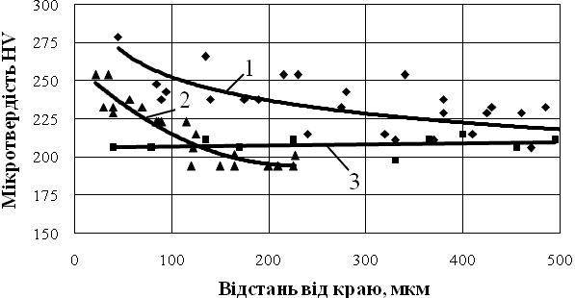
Рис.8. Вплив поверхневого пластичного деформування пресуванням на твердість сталі ШХ15 відпаленої (HV 198…211): 1 - пресування заготовки діаметром 39,6; 2 – пресування заготовки діаметром 39,3; 3 – зразок без обробки
Пластичне деформування пресуванням призводить до збільшення твердості поблизу поверхні, в разі пресування зразка діаметром 39,3 мм в 1,25 рази, а в разі пресування зразка діаметром 39,6 – в 1,38 рази (рис. 8).
Рис. 9. Вплив комбінованої обробки (ППД пресуванням, електроіскрове легування та наступне ППД) на твердість відпаленої сталі ШХ15 (HV 194…206)
В подальшому проводили ЕІЛ зразка діаметром 39,3 та пресування після ЕІЛ, що збільшує твердість на відстані від краю 30…50 мкм до HV 500…520 (рис. 9).
Електроіскрове легування циліндричних поверхонь проводилося при використанні м`якого режиму (сила струму в імпульсі розряду – 35…40А).
При багаторазовому повторному легуванні по технології: попереднє ППД обкатуванням кулькою - ЕІЛ твердим сплавом - ППД обкатуванням кулькою - ЕІЛ твердим сплавом - ППД обкатуванням кулькою виникають загартовані ділянки із шарової структури із загартованих та декілька разів перезагартованих об’ємів, в яких підвищений склад карбідів вольфраму та лінз (рис. 10).
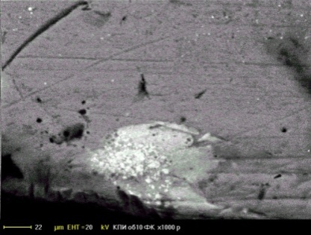 | 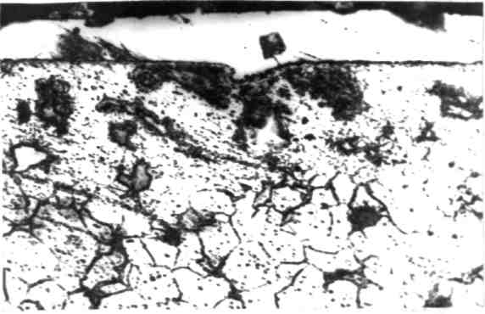
а) × 1000 | б) × 500
Рис. 10. Структурні зміни поверхневого шару при ЕІЛ твердим сплавом високовуглецевої сталі (а) та маловуглецевої сталі (б)
При пластичному деформуванні поверхневого шару відбувається деформування, подрібнення та утворення вторинних структур, які складаються з перенесених карбідів та основного матеріалу. Обкочування кулькою після ЕІЛ дає можливість проведення повторного ЕІЛ, збільшує товщину зміцненого шару та його щільність. У випадку високовуглецевих сталей багаторазове ЕІЛ та обкочування кулькою проводять до загартування.
Попередньо проведені дослідження поверхневого пластичного деформування циліндричних зразків діаметром 40 мм із сталі 45 (HV 414…420) обкочуванням кулькою. При цьому досліджували вплив величини зусилля, яке прикладене до кульки, та кількість проходів на твердість, яку вимірювали мікротвердоміром ПМТ-3. Результати досліджень подібні до даних, отриманих при пресуванні зразків з відпаленої сталі ШХ15. Встановлено збільшення твердості в 1,25-1,5 рази після обкочування за 4 проходи з різним зусиллям. Збільшення кількості проходів до 8 не приводить до збільшення твердості на поверхні.
Рис. 11. Вплив комбінованої обробки (ППД+ЕІЛ+ППД) на мікротвердість загартованої сталі 45 (HV 414…420)
Вплив комбінованої обробки (ППД кулькою за 4 переходи, механізоване електроіскрове легування в м`якому режимі (сила струму в імпульсі розряду - 35…40А), ППД кулькою за 4 переходи) вивчали на циліндричних зразках діаметром 40 мм із сталі 45 (HV 414…420). Встановлено збільшення твердості в 2…2,5 рази (рис.11). Дослідження підтвердили можливість створення нових фізико-механічних властивостей поверхні. Існує можливість збільшувати поверхневу твердість ріжучих кромок та змінювати структуру поверхневого шару внесенням легуючих елементів та утворенням аморфних вкраплень.
Важливим в отриманні високої твердості поверхні при ЕІЛ є насичення азотом, який присутній в повітрі, із збільшенням його в поверхні збільшується твердість.
В п’ятому розділі приведені експериментальні дослідження зношування покриттів в лабораторних умовах та натурні дослідження при різанні дроту в автоматичному режимі роботи пресу, описані результати оцінки ефективності зносостійких покриттів, їх вплив на стійкість розділових штампів та зносостійкість валів, розглянуті механізми зношування ріжучих елементів.
Рис. 12. Залежність швидкості зношування зміцненого шару від його мікротвердості | Рис. 13. Залежність швидкості зношування зміцненого шару від струму в імпульсі ЕІЛ
При дослідженнях на машині тертя М-22М встановлене значне зменшення швидкості зношування при підвищенні мікротвердості зміцненого прошарку (рис. 12), а також її зменшення та стабілізація на певному низькому рівні при зростанні імпульсного струму до 60 А (рис. 13).
Рис. 14. Залежність крайового відносного лінійного зношування ріжучих кромок від твердості матеріалів
Дослідження крайового зношування ріжучих кромок за відповідною методикою показало стрімке зниження зношування при зростанні твердості ріжучих кромок з 4000-5000 до 10000-13000 МПа (рис. 14).
В подальшому був оцінений вплив різних способів зміцнюючої обробки при натурних випробуваннях. З цією метою була сконструйована та виготовлена установка для випробування стійкості ножів для різання дроту в автоматичному режимі роботи пресу моделі К 2322 номінальним зусиллям 160 кН. Схема установки представлена на рис. 15.
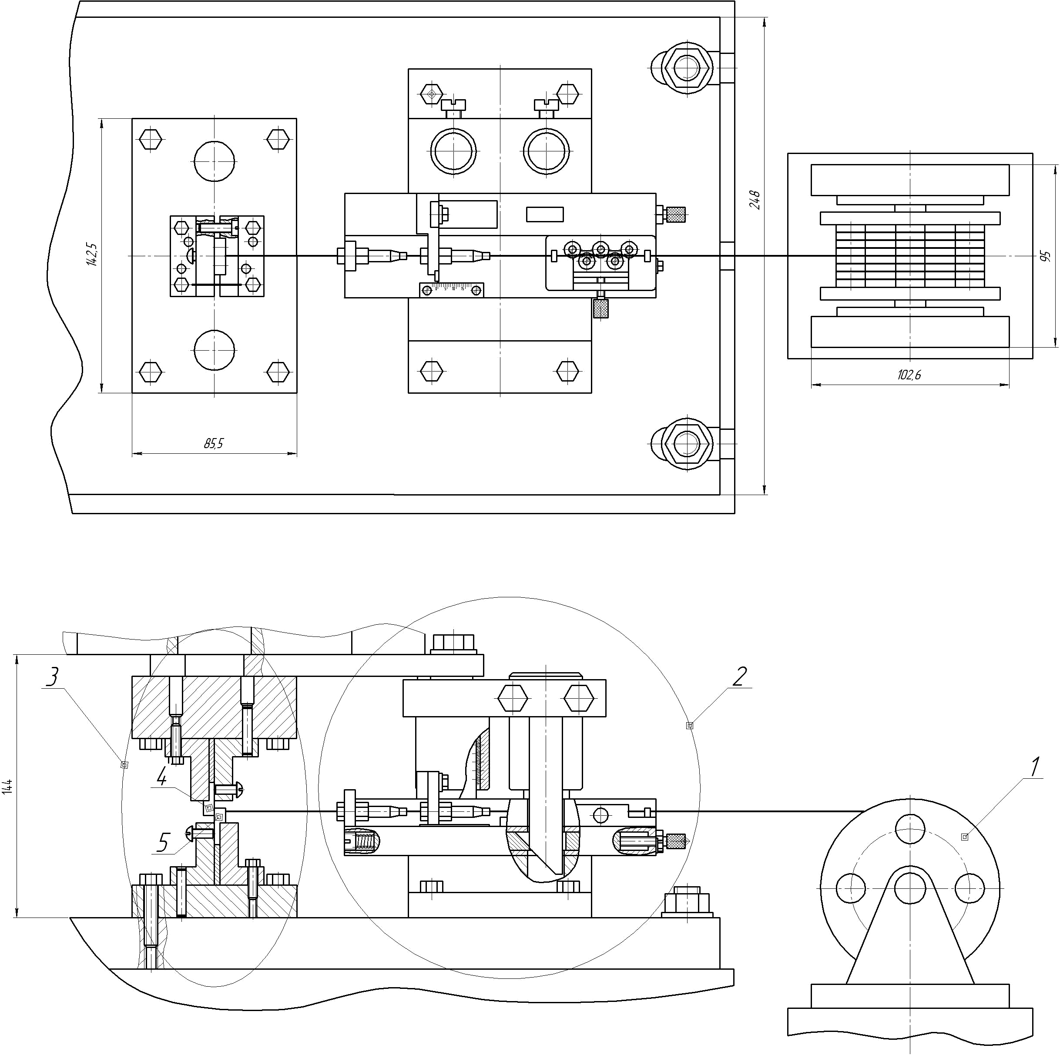
Рис. 15. Схема установки для випробувань на стійкість ножів: 1 – бухта з дротом, 2 – автоматична подача, 3 – штамп для різання дроту, 4 – верхній ніж, 5 – нижній ніж
Основним параметром, за яким оцінювалась стійкість ножів, була величина завусеня на дроті, що відрізається. Величина завусеня вимірювалась на інструментальному мікроскопі в процесі роботи ножів (через 1-3 тис. циклів різання дроту). При досягненні граничної величини завусеня, яка складає 10% від діаметра дроту (0,1 мм), випробування припинялись. Таким чином, за кількістю штампоударів, необхідних для досягнення граничної величини завусеня (0,1 мм), оцінювалася стійкість ножів, зміцнених різними способами.
За результатами випробувань побудовані графічні залежності
(рис. 16) величини завусеня (мм) від кількості штампоударів для пари ножів (верхній та нижній), виготовлених із загартованої сталі ШХ15-ШД. Вимірювалась мікротвердість ножів після загартування, яка склала HV 674…741 для верхнього ножа та HV 706…733 для нижнього ножа. Як видно з графіка, завусень повільно зростає при числі циклів до 5 тис. Зростання завусеня носить характер, близький до лінійного. При числі циклів від 5 до 10 тисяч завусень зростає значно швидше, і при третьому та четвертому випробуваннях досягає граничних значень (0,1 мм та більше). При подальшій роботі ножів спостерігалась найбільша інтенсивність росту завусеня, що призвело до закінчення випробувань (завусень досягав 0,12-0,2 мм).
Рис. 16. Результати випробувань ножів із сталі ШХ15 загартованої (верхній ніж HV 674…741,нижній ніж HV 706…733)
Для порівняння проведенні дослідження (рис. 17) величини завусеня (мм) від кількості штампоударів для пари ножів, виготовлених із сталі ШХ15-ШД та поверхнево зміцнених нітридом хрому. Середнє значення мікротвердості ножів після зміцнення склало HV 883 для верхнього ножа та HV 947 для нижнього ножа. Крім того, відсутня стадія інтенсивного росту завусеня. При досягненні 20 тисяч циклів у першому та другому випробуваннях не була досягнута навіть гранична величина завусеня 0,1 мм.
Рис. 17. Результати випробувань ножів із сталі ШХ15, зміцненої нітридом хрому (верхній ніж HV 883, нижній ніж HV 947)
Це дає змогу стверджувати, що обробка робочих поверхонь ножів нітридом хрому приводить до підвищення їх стійкості в 2-3 рази у порівнянні із традиційним загартуванням.
Була досліджена стійкість ножів із сталі ШХ15-ШД (верхній ніж HV 674…741, нижній ніж HV 706…733), зміцнених електроіскровим легуванням. Перший отвір обох ножів зміцнений комбінованим способом, що включав проведення електроіскрового легування в два прошарки: спочатку твердосплавним електродом ВК20, а потім – графітовим електродом. Досягнуто середнє значення твердості ножів HV 1124. В процесі роботи штампу ножі виконали 14 тис. штампоударів на цьому отворі.
Другий та третій отвори цієї пари ножів були зміцнені електроіскровим легуванням твердосплавним електродом ВК20 за розробленою раніше технологією (ручний режим, струм в імпульсі 30-35 А). Середнє значення мікротвердості цих ножів HV 1081. В процесі роботи ножі виконали по 20 тис. штампоударів на другому та третьому отворах.
За результатами цих випробувань побудовані залежності (рис. 18) абсолютної величини завусеня (мм) від кількості штампоударів для цієї пари ножів, що дозволяє зробити наступні висновки. Швидкість росту завусеня помітно уповільнилась в порівнянні з традиційним загартуванням ножів. Величина завусеня 0,1 мм досягається при 16-18 тисяч циклів роботи ножів. Це приблизно в два рази менше, ніж при загартуванні, та наближається до показників ножів, зміцнених нітридом хрому. Випробування ножів, зміцнених ЕІЛ за традиційною технологією, показали наявність стадії інтенсивного росту завусеня при 16-20 тис. штампоударів. Разом з тим, слід відмітити достатньо велике значення початкового завусеня (0,03-0,035 мм), що пояснюється підвищенням шорсткості поверхні ножів після ЕІЛ. Для зниження цього явища застосовувалось шліфування поверхні ножів після ЕІЛ.
Рис. 18. Результати випробувань ножів із сталі ШХ15, зміцненої електроіскровим легуванням (HV 1080-1120)
Результати проведених досліджень дозволили оцінити залежність росту завусеня від ефективності поверхневого зміцнення ножів. За оціночний параметр взята швидкість росту завусеня, що обчислюється в міліметрах абсолютного розміру завусеня, віднесених до кількості циклів (штампоударів), протягом яких цей завусень сформувався. На рис. 19 показана залежність швидкості росту завусеня від середнього значення твердості ножів, досягнутої різними методами поверхневого зміцнення. При підвищенні твердості з HV 750 до HV 950 спостерігається стрімке лінійне уповільнення росту завусеня з 0,018 до 0,006-0,007 мм/тис. циклів, тобто у 2,5-3 рази. При твердостях HV 950…1100 швидкість росту завусеня стабілізується на рівні 0,006- 0,007 мм/тис. циклів.
Рис. 19. Залежність швидкості росту завусеня від твердості ножів
В ході подальших досліджень різні пари ножів для різання дроту були зміцнені наступними способами:
- №1 – комбінованою обробкою ріжучої кромки, яка включає загартування, нанесення нітриду хрому, азотування, повторне загартування.
- №4 – початкова обробка ріжучої кромки методом ЕІЛ за розробленою технологією, а потім періодична обробка методом ЕІЛ по мірі зношування ріжучої кромки (через 2-5 тис. циклів роботи).
На рис. 20 представлені графічні залежності величини завусеня від кількості робочих циклів при різних способах зміцнення ріжучої кромки. Для порівняння на графіку представлені наведені раніше результати (рис. 18):
Рис. 20. Вплив зміцнення ріжучої кромки різними методами на стійкість розділових штампів
- №2 - зміцнені комбінованою обробкою, яка включає проведення ЕІЛ в два прошарки спочатку твердосплавним, а потім графітовим електродом;
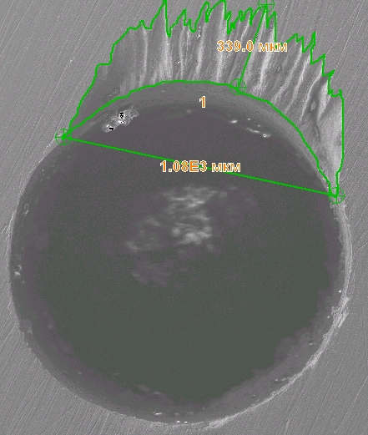
Рис. 21. Геометричні параметри зони зношування (висота та ширина) зразка після 16 тис. ударів
- №3 – обробка ріжучої кромки методом ЕІЛ за розробленою технологією.
Аналізуючи останні залежності, можна зробити висновок, що вказані вище методи зміцнення ріжучих кромок дозволяють підвищити стійкість ножів у 2-3 рази у порівнянні з традиційним загартуванням ножів.
Для дослідження особливостей процесу зношування, описання механізмів зношування, визначення параметрів процесу зношування були проведені фрактографічні дослідження ножів. На рис. 21 наведена фрактографія нижнього ножа, виготовленого із сталі ШХ15 з покриттям нітридом хрому (HV 947) – зразок 1, який в процесі роботи здійснив 16 тис. штампоударів. Як видно з наведеної фрактографії, зношування має глибокий характер, утворюється грубий рельєф поверхні. В процесі обробки фрактографій були досліджені геометричні параметри зони зношування ножів. В якості таких параметрів визначались: абсолютні розміри зони зношування (висота та ширина) в мм, а також площа зони зношування.
Рис. 22. Залежність площі зони зношування (мм²) від абсолютної величини завусеня:
1 – нижній ніж, виготовлений із сталі ШХ15 з покриттям нітридом хрому (HV 947); 2 – нижній ніж із сталі ШХ15 з загартуванням до HV 706…733 (12 тис. штампоударів); 3 – верхній ніж із сталі ШХ15 з загартуванням до HV 674…741
За результатами досліджень побудовані графічні залежності висоти, а також площі (рис. 22) зони зношування від абсолютної величини завусеня.
Оскільки кожен з ножів виконав різну кількість робочих циклів, то для порівняльної оцінки стійкості ножів, зміцнених різними способами, використовувались наступні параметри:
- питома висота зони зношування (мм/тис. ходів) визначалась як абсолютна висота зони, віднесена до кількості ходів;
- питома площа зони зношування (мм²/тис. ударів) визначалась як абсолютна величина площі зони зношування, віднесена до кількості ходів.
За результатами досліджень та розрахунків побудовані графічні залежності питомої висоти (рис. 23) та питомої площі (рис. 24) зони зношування від середнього значення твердості ножів. Залежності подібні.
Рис. 23. Залежність питомої висоти зони зношування від твердості ножів | Рис. 24. Залежність питомої площі зони зношування (мм²/тис. ударів) від твердості ножів
В шостому розділі приведені установки та технології створення зносостійких комбінованих покриттів та дослідження оптимальних режимів ЕІЛ та обкочування. Для ЕІЛ використовують два основних типа генераторів: незалежні та залежні. Для останніх обов’язково необхідний електричний розряд. Для комутації електроду або надають вібрації, або обертання з притисканням малим зусиллям. Найбільш поширені установки з ручним вібратором, в яких якість покриття залежить від оператора.
В роботі були досліджені основні технологічні параметри процесів ЕІЛ (з залежним генератором) та ППД, що в різних поєднаннях утворюють комбіновані способи зміцнення ріжучих кромок розділових штампів. Проводилися дослідження впливу матеріалу електродів на ефективність процесу ЕІЛ з вібрацією. При розробці технології ЕІЛ з вібрацією матеріал електроду вибирається залежно від матеріалів, що зміцнюються, та режимів обробки. На практиці застосовуються електроди вольфрамової групи – марок ВК6, ВК8, ВК15, ВК20 та графітові – марок ЭГ-2 и ЭГ-4 (із зольністю не вище 1,8%). Твердосплавні електроди забезпечують більшу глибину зміцнення 0,06 – 0,09 мм, навіть до 0,25 мм, при чистоті зміцненої поверхні порядку 5-ого класу. Графітові електроди забезпечують високу чистоту поверхні (зниження вихідної чистоти поверхні відбувається тільки на 1 – 2 класи), проте дають малу глибину зміцнення (0,02 – 0,06 мм).
При розробці технології ЕІЛ з вібрацією досліджувався вплив основних параметрів та режимів процесу ЕІЛ на характеристики та стійкість зміцненого шару проти зношування.
Рис. 25. Залежність мікротвердості зміцненого прошарку від струму в імпульсі розряду ЕІЛ | Рис. 26. Залежність товщини зміцненого прошарку від струму в імпульсі розряду
Вплив струму в імпульсі розряду ЕІЛ на характеристики зміцненого шару (мікротвердість, товщину, зносостійкість) представлені на рис. 25 – 27.
Рис. 27. Залежність зносостійкості зміцненого прошарку від струму в імпульсі розряду ЕІЛ
На основі виконаних досліджень розроблена технологія ручного ЕІЛ з вібрацією для зміцнення робочих інструментів розділових штампів. Вона включає такі основні етапи:
- підготовка деталей (механічна обробка до кінцевих розмірів), підготовка установки ЭИЛ−2 до роботи (підбір оптимальних токів, розмірів та матеріалів електродів), встановлення робочого режиму легування: за током споживання (0−20 А) та напругою (до 250 В), а також візуально по іскрі; проведення зміцнення, визначення товщини отриманого покриття;
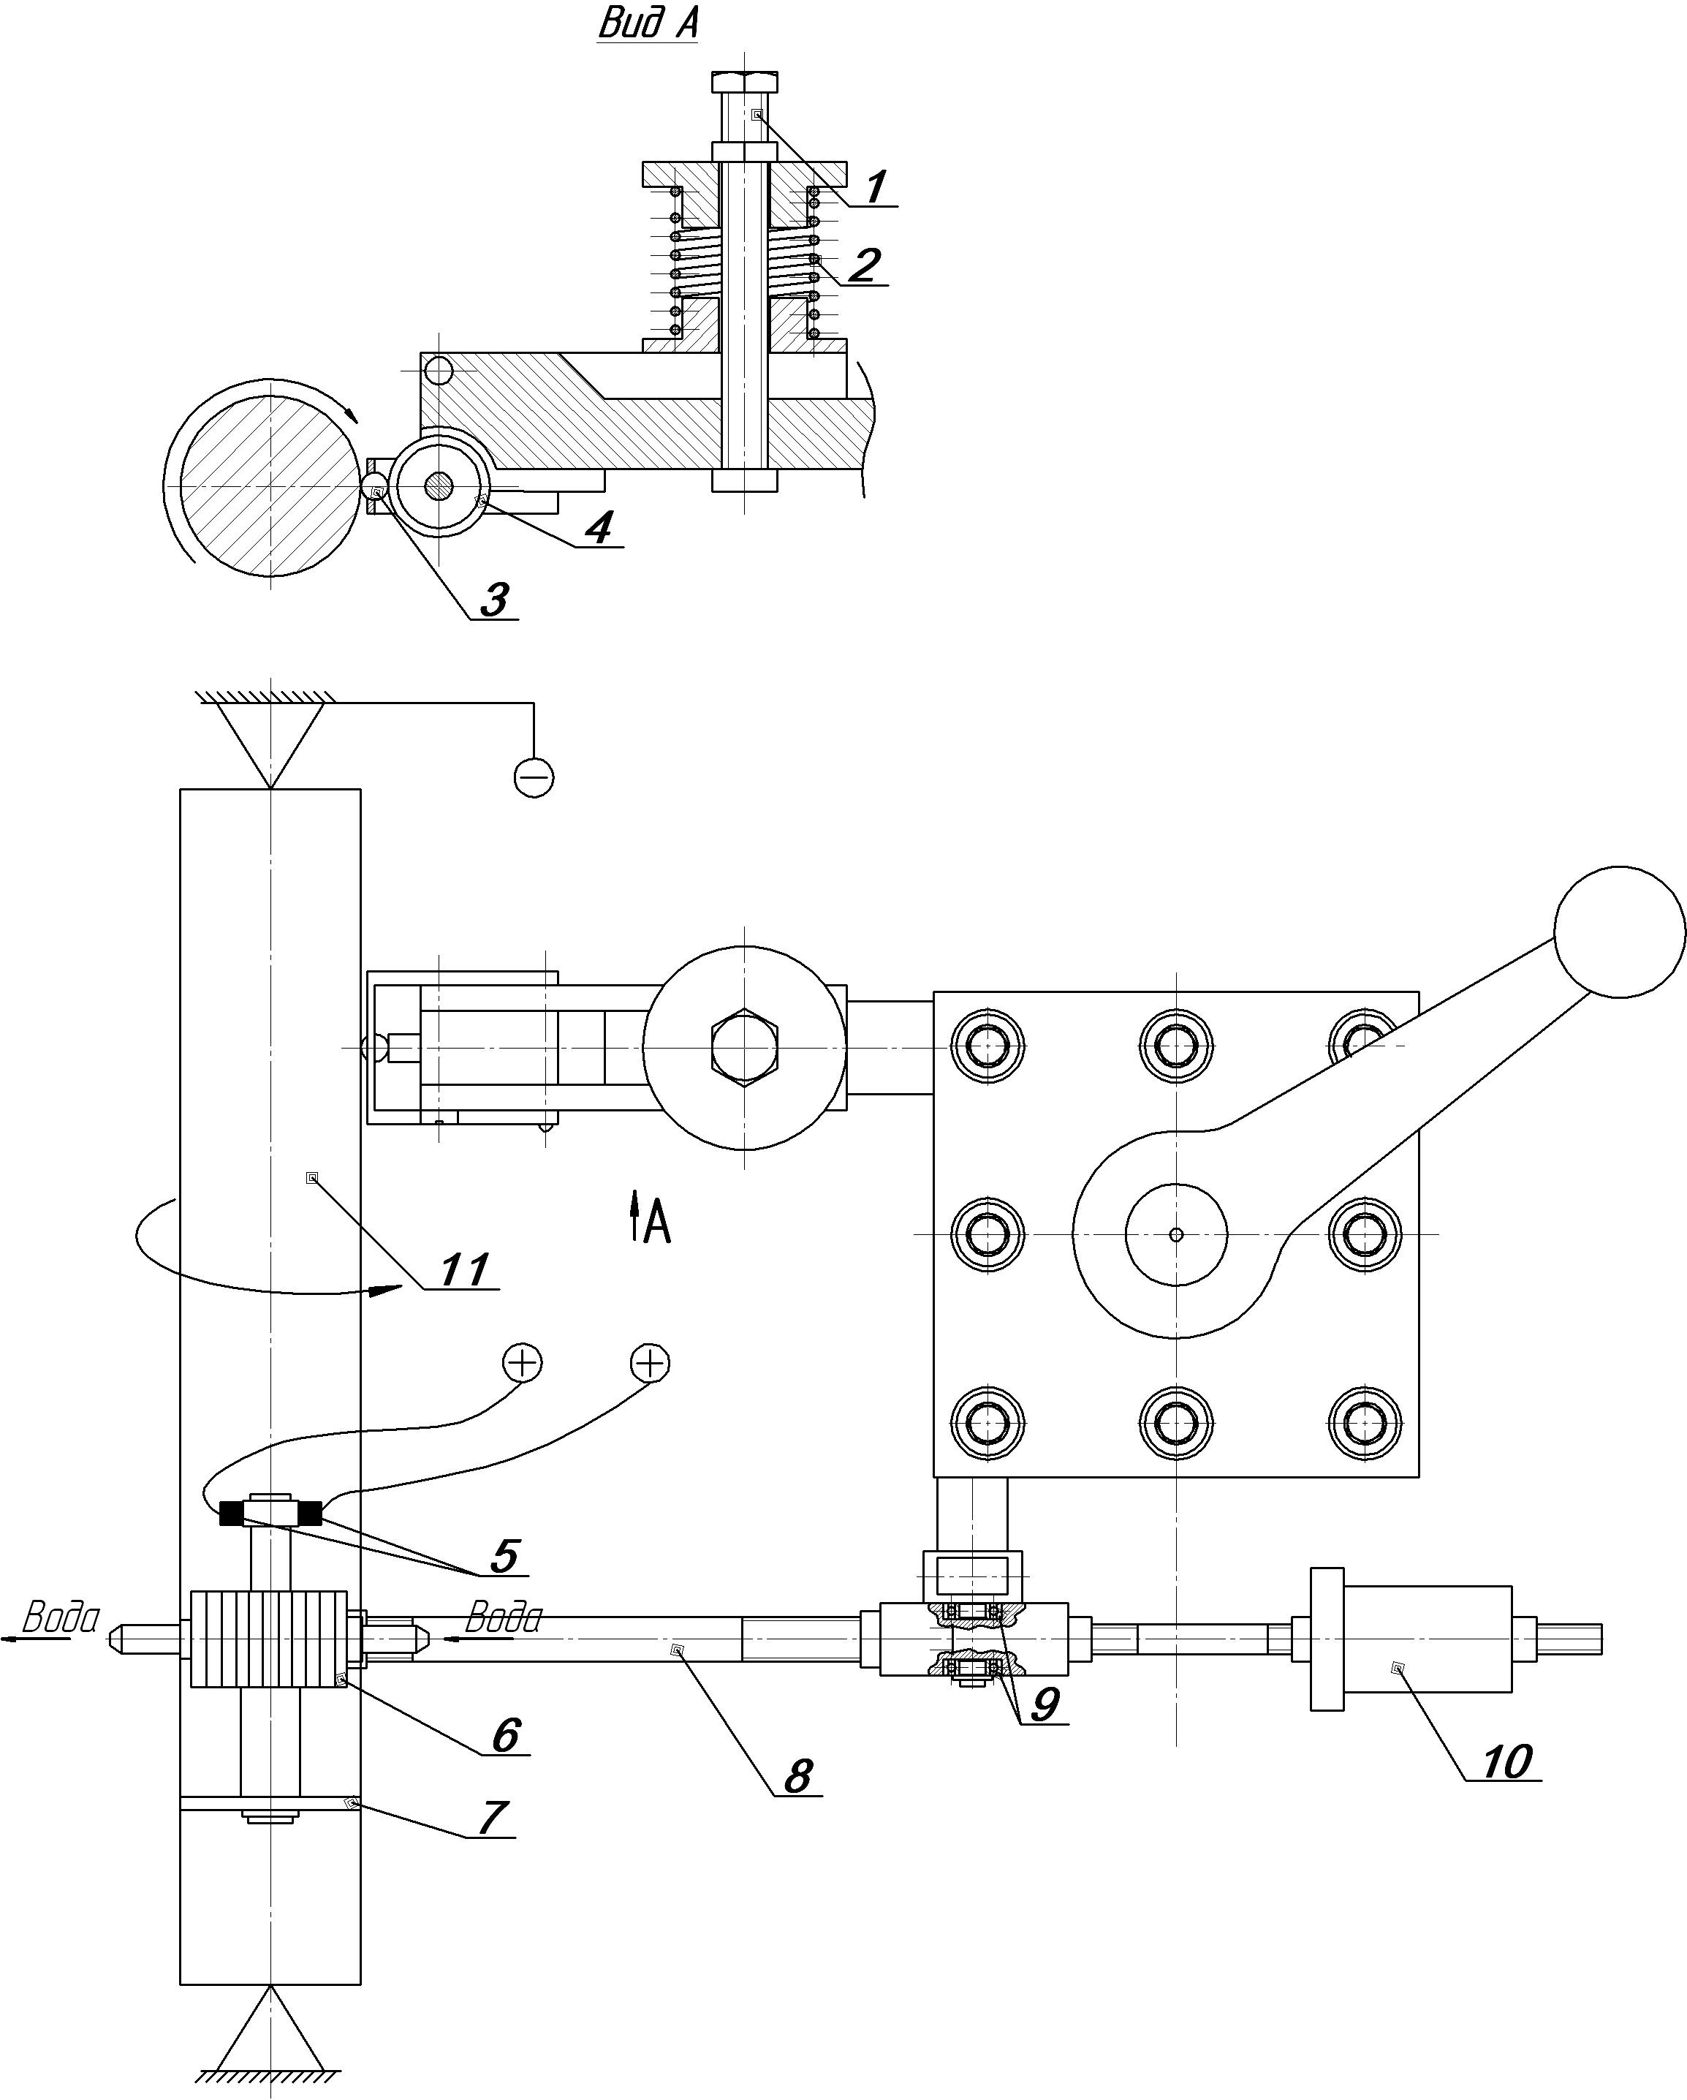
Рис. 28. Схема установки для формування комбінованого зносостійкого покриття на валах: 1- регулювальний гвинт, 2-пружина, 3-кулька, 4- підшипник, 5- графітові щітки, 6-радіатор, 7-електрод, 8-штанга, 9-підшипники, 10-противага, 11- вал
- обкатування роликом або кулькою циліндричної або обтискування плоскої поверхні деталі до необхідних розмірів та чистоти поверхні 7-8 класу;
- термообробка деталі до необхідної твердості та кінцеве шліфування деталі до отримання розмірів, вказаних на кресленні.
В роботі розроблена установка для одночасного механізованого ЕІЛ та ППД та технологія підвищення зносостійкості ріжучих кромок штампів, гребенів колісних пар локомотивів, валів цементних машин, яка включає попереднє поверхневе пластичне деформування кулькою за допомогою пристрою (рис. 28), який встановлюється в різцетримач токарно-гвинторізного верстату, механізоване ЕІЛ твердим сплавом за допомогою спеціальної головки, теж розташованої в різцетримачі. Режим обробки обкочуванням повинен бути оптимальним. Це відноситься до зусилля обкочування (тиску кульки на деталь), подачі та кількості проходів. Твердість деталей при обкочуванні не повинна перевищувати 50 HRC. За запропонованою технологією формується зміцнений поверхневий шар, твердість якого на поверхні досягає 1200 HV. Його припрацювання супроводжується полірувальним ефектом.
Технологія комбінованого механізованого зміцнення пуансонів та матриць розділових штампів включає такі основні етапи:
- підготовка деталі (механічна обробка до кінцевих розмірів), встановлення її у патрон токарного верстату та підготовка пристрою для механізованого ЕІЛ (встановлення на верстат, підведення охолодження, встановлення круглого електроду необхідного розміру, регулювання сили його притискування до поверхні деталі);
- підготовка установки механізованого ЕІЛ до роботи (підбір оптимальних токів, встановлення необхідної частоти обертання деталі, подачі та робочого режиму легування) та проведення зміцнення.
- обкочування роликом або кулькою поверхні деталі до необхідних розмірів та чистоти поверхні не ничже 7 класу або кінцеве шліфування деталі до отримання розмірів, вказаних на кресленні.
Результати роботи прийняті для використання у виробництві для виготовлення штампового оснащення на Банкнотно-монетному дворі НБУ і показали позитивні результати. Результати роботи впроваджені в ТОВ «Авіакомпанія АвіаЕкспрес», зносостійкість розділових штампів збільшилася в 2,4-2,8 разів.
Розроблені технологічні рекомендації також прийняті для використання у виробництві для виготовлення валів цементних роздаточних машин, які працюють в умовах абразивного зношування, в ТОВ концерн «Євроцемент» (м. Москва). Зносостійкість валів після комбінованого поверхневого зміцнення збільшилася в 1,4-1,5 рази.

ВИСНОВКИ

1. На основі аналізу технологічних можливостей різних технологій нанесення зміцнюючих покриттів, зокрема іонно-плазмового азотування, іонно-плазмового нанесення нітриду титану, лазерного та електроіскрового легування, встановлено, що максимально ефективним для підвищення стійкості ріжучих елементів і деталей штампів є комбіноване поверхневе зміцнення. Основні його переваги полягають в можливості перенесення в оброблювану поверхню матеріалів високої твердості (твердих сплавів) та азотування без помітної деформації деталей, в високій міцності зчеплення покриття з основою. Ці положення були покладені в основу підвищення стійкості розділових штампів.
2. За допомогою комплексу програм скінченних елементів визначено вплив діаметра пуансонів, товщини матеріалу, зазорів, тертя на напружено-деформований стан ріжучих кромок, на технологічне зусилля та на розподіл напружень в ріжучих кромках. Встановлено, що на ріжучу кромку діє максимальне напруження стиску, а не розтягу, яке викликає її зминання, та максимальне дотичне напруження, яке викликає зношування, кільцева сильно навантажена зона вздовж кромки має ширину, приблизно рівну 0,2…0,3 від товщини матеріалу, що обробляється. Контактне напруження стиску на ріжучій кромці лінійно залежить від відношення товщини листа до діаметру пуансону S/Dп, а не стале, та може досягати значень до 2000 МПа.
3. Вперше розроблено метод підвищення стійкості розділових штампів шляхом формування комбінованого поверхневого зміцнення ріжучих елементів, який дозволяє керувати якістю покриття та полягає в послідовному виконанні операцій ППД (обробкою тиском або обкочуванням) та ЕІЛ в декілька прошарків, які враховують технологічні фактори обробки тиском (ступінь деформації) або обкочування (зусилля та швидкість) та ЕІЛ (величина струму, час обробки), що збільшує в поверхні кількість легуючих елементів та азоту.
4. Комплексними дослідженнями зносостійкості комбінованих покриттів, які включають випробування на машині тертя, різання дроту в штампі-автоматі, фрактографічні дослідження стану ріжучих кромок, виміри їх мікротвердості, встановлено, що на зносостійкість впливають твердість та структура, що складається з об’ємів, в яких підвищений склад карбідів вольфраму та аморфних вкраплень. Багаторазове обкочування кулькою до та після ЕІЛ дає можливість проведення повторного ЕІЛ та збільшує товщину зміцненого шару складної структури.
5. Встановлено збільшення зносостійкості поверхневого шару, зміцненого комбінованими способами (ППД+ЕІЛ+ППД+ЕІЛ+ППД), за випробуваннями на тертя в 3-5 разів, за натурними випробуваннями на зношування ріжучих кромок ножів для різання дроту – в 2-3 рази, за натурними випробуваннями при абразивному зношуванні – в 1,4-1,5 рази. Визначені раціональні параметри ППД та ЕІЛ (час обробки, величина струму в імпульсі розряду) для створення зміцненого покриття. Виявлено величини зусилля, які діють на кульку чи ролик, 1,6-2,4 кН та оптимальну кількість проходів (3-5).
6. Розроблена установка для одночасного механізованого виконання ЕІЛ та ППД, яка дозволяє керувати процесом утворення багатошарових покриттів за допомогою зміни кількості обертів деталі та кроку нанесення ЕІЛ та виконання ППД. Розроблена установка та методика натурних досліджень зношування ріжучих кромок ножів для різання дроту. Розроблені методика та штампове оснащення для прискорених випробувань на зношування ріжучих кромок розділових штампів для порівняння різних зміцнюючих покриттів.
7. Результати роботи прийняті для використання у виробництві для виготовлення штампового оснащення на Банкнотно-монетному дворі НБУ і показали позитивні результати. Впровадження зміцнених розділових штампів в ТОВ «Авіакомпанія АвіаЕкспрес» (м. Київ) після комбінованого поверхневого зміцнення показали збільшення їх стійкості в 2,4-2,8 разів. Результати дисертації можуть бути використані в інших галузях машинобудування.

СПИСОК ОПУБЛІКОВАНИХ ПРАЦЬ ЗА ТЕМОЮ ДИСЕРТАЦІЇ:

1. Маковей В.А. Влияние электроискрового легирования на износ режущих элементов штампов/ Маковей В.А., Бородий Ю.П.// Кузнечно-штамповочное производство. Обработка материалов давлением. – Київ: НТУУ «КПІ». - 2001. - № 9. - С. 30-33.
Здобувачем проведене експериментальне дослідження стійкості ріжучих елементів штампів та вплив на неї проведеного електроіскрового легування.
2. Маковей В.А. Повышение ресурса эксплуатации высоконагруженных колесных пар локомотивов/ Маковей В.А., Бородий Ю.П., Силич В.Н.// Технологические системы. - К.: - 2/2003. - С. 89-94.
Здобувачем проведене експериментальне дослідження стійкості елементів колісних пар та вплив на неї електроіскрового зміцнення.
3. Маковей В.А. Повышение стойкости разделительных штампов/ Маковей В.А., Бородий Ю.П.// Вестник НТУУ КПИ. Машиностроение, вып. 45. К.: - 2004. - С. 35-38.
Здобувачем проведене зміцнення зразків та частина експериментальних досліджень стійкості розділових штампів.
4. Маковей В.А. Вплив поверхневого зміцнення на характер зношування ріжучих кромок/ Маковей В.А., Бородий Ю.П.// Вестник НТУУ КПИ. Машиностроение, вып. 50. К.: - 2007. - С. 111-117.
Здобувачем проведене поверхневе зміцнення ріжучих кромок, досліджено його вплив на стійкість, опрацьовано результати.
5. Маковей В.О. Формування та дослідження комбінованих зносостійких покриттів на ріжучих кромках штампів та на деталях машин/ Маковей В.О., Бородій Ю.П., Куріхін В.С.// Вестник НТУУ КПИ. Машиностроение, вып. 55. К.: - 2009. - С. 256-264.
Здобувачем досліджене підвищення стійкості ріжучих кромок після комбінованого зміцнення.
6. Бородій Ю.П. Підвищення стійкості ріжучих елементів розділових штампів поверхневим зміцненням/ Бородій Ю.П.// Вісник НТУУ КПІ. Машинобудування, вип. 60. К.: - 2010. - С. 60-63.
7. Маковей В.О. Розрахунковий аналіз напружено-деформованого стану ріжучих елементів розділових штампів/ Маковей В.О., Бородій Ю.П., Проценко П.Ю.// Кузнечно-штамповочное производство. Обработка материалов давлением. - 2012. № 4 (33). - С. 227-231.
Здобувачем проведене опрацювання результатів чисельного моделювання.
8. Пат. на корисну модель №40858 Україна, МПК В23Н 1/00. Спосіб електроіскрового зміцнення поверхні металів та сплавів/ Маковей В.О., Бородій Ю.П., Куріхін В.С. (Україна) НТУУ. – № u2008 13977 Заявл. 04.12.2008; Опубл. 27.04.2009, Бюл. №8.
9. Пат. на корисну модель №47277 Україна, МПК G01N 3/56. Спосіб для дослідження стійкості ріжучих елементів/ Маковей В.О., Бородій Ю.П., Куріхін В.С., Москаленко В.І. (Україна) НТУУ. – № u2009 07686 Заявл. 21.07.2009; Опубл. 25.01.2010, Бюл. №2.
У наведених вище патентах здобувачем внесено рівноцінний внесок.
10. Акімкін А.М. Спосіб для дослідження стійкості ріжучих елементів штампів/ Акімкін А.М., Бородій Ю.П., Кліско А.В.// Тези доповідей загальноуніверситетської науково-технічної конференції молодих вчених та студентів, присвяченої дню Науки. Секція «Машинобудування». Підсекція «Механіка пластичності матеріалів та ресурсозберігаючих процесів». К.: - 2011. - С. 30-31.
11. Бородій Ю.П. Підвищення стійкості розділових штампів комбінованим поверхневим зміцненням/ Бородій Ю.П.// Тези доповідей ІІІ міжнародної науково-технічної конференції «Теоретичні та практичні проблеми в обробці матеріалів тиском і якості фахової освіти». 14-16 травня 2012. К.: - С. 34.

АНОТАЦІЯ

Бородій Ю.П. Підвищення стійкості розділових штампів комбінованим поверхневим зміцненням. – Рукопис.
Дисертація на здобуття наукового ступеня кандидата технічних наук за спеціальністю 05.03.05 – процеси та машини обробки тиском. Національний технічний університет України «Київський політехнічний інститут». Київ, 2013.
Дисертаційна робота спрямована на підвищення стійкості розділових штампів комбінованим поверхневим зміцненням, розробку технологій підвищення стійкості ріжучих елементів та важконавантажених деталей машин.
Вперше розроблений метод комбінованого поверхневого зміцнення ріжучих елементів штампів та деталей машин, який дозволяє керувати якістю покриття. Проведені комплексні дослідження зносостійкості комбінованих покриттів показали значне підвищення зносостійкості.
Розроблені методики та установки для комбінованого зміцнення, для натурних досліджень зношування ріжучих кромок ножів при різанні дроту, що дозволяє проводити порівняльні випробування різних зміцнюючих покриттів.
Ключові слова: ріжучі елементи, розділові штампи, вирубування, пробивання, комбіноване поверхневе зміцнення, електроіскрове легування, поверхневе пластичне деформування, стійкість штампів.

THE SUMMARY

Borodiy Y.P. Increase of firmness of dividing stamps to the combined superficial strengthening. - Manuscript.
Dissertation on the receipt of scientific degree of candidate of engineering sciences after speciality 05.03.05 are processes and machines of treatment pressure. A National technical university of Ukraine is the "Kyiv polytechnic institute". Kyiv, 2013.
Dissertation work is sent to the increase of firmness of dividing stamps by the combined superficial strengthening, development of technologies of increase of firmness of cutting elements and heavily loaded details of machines.
The first worked out method of the combined superficial strengthening of cutting elements of stamps and details of machines, that allows to manage quality of coverage. Undertaken complex studies of wearproofness of the combined coverages showed a considerable increase to wearproofness.
Worked out methodologies and options for the combined strengthening, for model researches of wear of cutting edges of knives at cutting of wire, that allows to conduct the comparative tests of different strengthening coverages.
Keywords: cutting elements, dividing stamps, felling, holing, combined superficial strengthening, electro-spark alloying, superficial flowage, firmness of stamps.

АННОТАЦИЯ

Бородий Ю.П. Повышение стойкости разделительных штампов комбинированным поверхностным упрочнением. - Рукопись.
Диссертация на соискание научной степени кандидата технических наук по специальности 05.03.05 - процессы и машины обработки давлением. Национальный технический университет Украины "Киевский политехнический институт". Киев, 2013.
Диссертационная работа направлена на повышение стойкости разделительных штампов комбинированным поверхностным упрочнением, разработку технологий повышения стойкости режущих элементов и тяжелонагруженных деталей машин.
На основе анализа технологических возможностей разных технологий нанесения упрочняющих покрытий установлено, что максимально эффективным для повышения стойкости режущих элементов и деталей машин является комбинированное поверхностное упрочнение. Основные его преимущества заключаются в возможности переноса на обрабатываемую поверхность материалов высокой твердости (твердых сплавов) и азотирования, нанесения его без заметной деформации деталей, в высокой прочности сцепления покрытия с основой. Технологии комбинированного поверхностного упрочнения режущих элементов разделительных штампов включают сочетание электрофизических, механических, химико-термических, термических и других методов обработки. С помощью комбинированного упрочнения появляется возможность создания многослойных износостойких покрытий на поверхности деформирующего инструмента. При этом удается в значительной степени преодолеть недостатки каждого отдельного метода упрочнения и управлять свойствами покрытия.
С помощью комплекса программ конечных элементов определено влияние диаметра пуансонов, толщины материала, зазоров, трения на напряженно-деформированное состояние режущих кромок, на технологическое усилие и на распределение напряжений в режущих кромках с определением их участков для дальнейшего упрочнения.
Впервые разработан метод формирования комбинированного поверхностного упрочнения режущих элементов штампов и деталей машин, который позволяет управлять качеством покрытия и заключается в последовательном выполнении операций поверхностного пластического деформирования (ППД) обработкой давлением или обкаткой и электроискрового легирования (ЭИЛ) в несколько слоёв, которые учитывают технологические факторы обработки давлением, обкатки и ЭИЛ. Проведенные комплексные исследования износостойкости комбинированных покрытий показали значительное повышение износостойкости.
Комплексными исследованиями износостойкости комбинированных покрытий, которые включают испытание на машине трения, резание проволоки в штампе-автомате, фрактографические исследования состояния режущих кромок, измерение их микротвердости, установлено, что на износостойкость влияют твердость и структура, состоящая из объемов, в которых повышенный состав карбидов вольфрама и аморфных вкраплений. Многократное обкатывание шариком до и после ЭИЛ дает возможность проведения повторного ЭИЛ и увеличивает толщину упрочненного слоя сложной структуры.
Разработаны методики и установки для одновременного механизированного выполнения ЭИЛ и ППД, для натурных исследований износа режущих кромок ножей при резании проволоки, что позволяет проводить сравнительные испытания разных упрочняющих покрытий.
Установлено увеличение износостойкости поверхностного слоя, упрочненного комбинированными способами (ППД+ЭИЛ+ППД+ЭИЛ+ППД), по испытаниям на трение в 3-5 раз, по натурным испытаниям на износ режущих кромок ножей для резания проволоки - в 2-3 раза, по натурным испытаниям при абразивном износе - в 1,4-1,5 раза. Определены рациональные параметры ППД и ЭИЛ (время обработки, величина тока в импульсе разряда) для создания упрочненного покрытия. Определены величины усилий, которые действуют на шарик или ролик (1,6-2,4 кН) и оптимальное количество проходов (3-5).
Полученные результаты прошли достаточную экспериментальную проверку и промышленную апробацию и дали возможность ввести новые технологии упрочнения режущих элементов разделительных штампов и деталей машин, что существенно повышает их стойкость и ресурс.
Ключевые слова: режущие элементы, разделительные штампы, вырубка, пробивка, комбинированное поверхностное упрочнение, электроискровое легирование, поверхностное пластическое деформирование, стойкость штампов.

